**PROBLEM STATEMENT**

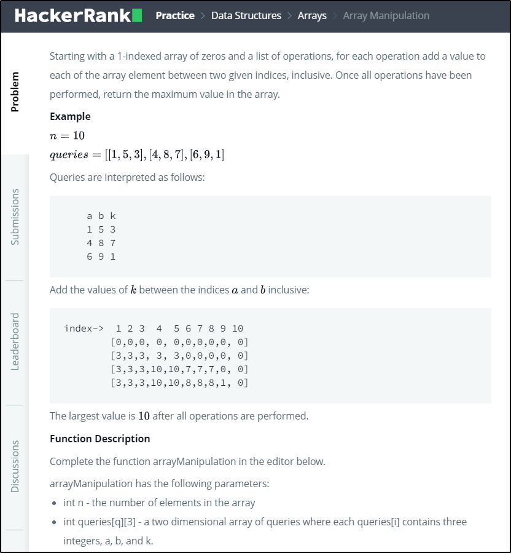

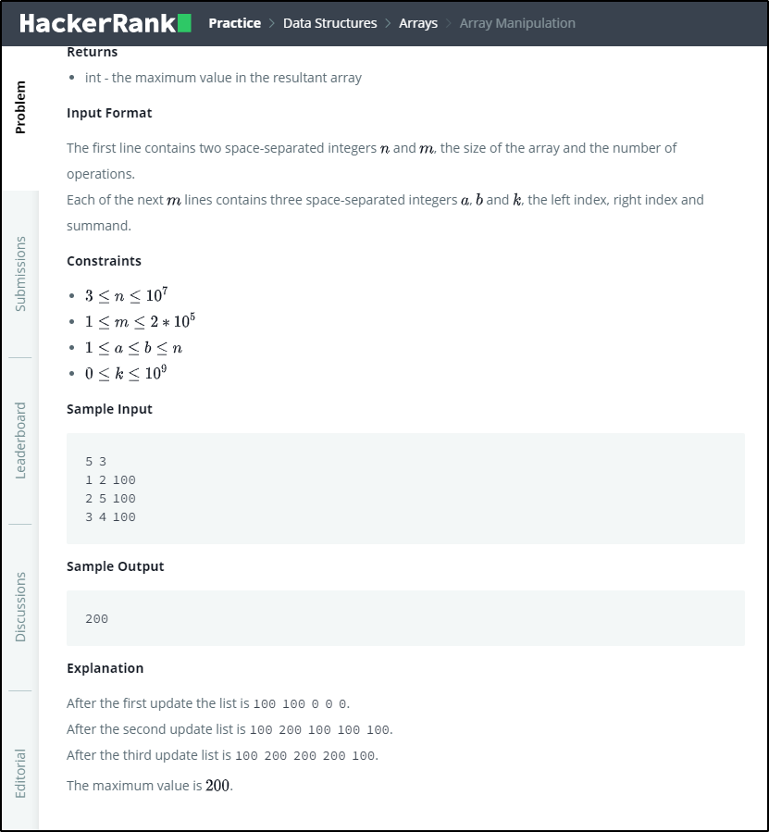

**PROGRAM USED TO SOLVE THE PROBLEM STATEMENT**

#include <stdio.h>

#include <string.h>

#include <math.h>

#include <stdlib.h>

int main(void)

{

    int n, m, a, b, k;

    scanf("%d %d", &n, &m);

    long *ar, sum = 0, answer = -1;

    ar = (long*)malloc(sizeof(long)*10000000);

    memset(ar, 0, n);

    for (int i = 0; i < m; i++)

    {

        scanf("%i %i %i", &a, &b, &k);

        ar[a-1] += k;

        ar[b] -= k;

    }

    for (int i = 0; i < n; i++)

    {

        sum += ar[i];

        if (sum > answer)

            answer = sum;

    }

    free(ar);

    printf("%ld\n", answer);

    return 0;

}

**TEST CASES**

